Практическая работа «Типы текста (повествование, описание, рассуждение)». 5 класс
Рассмотрите фотографию, напишите текст в соответствии с представленными критериями ниже.
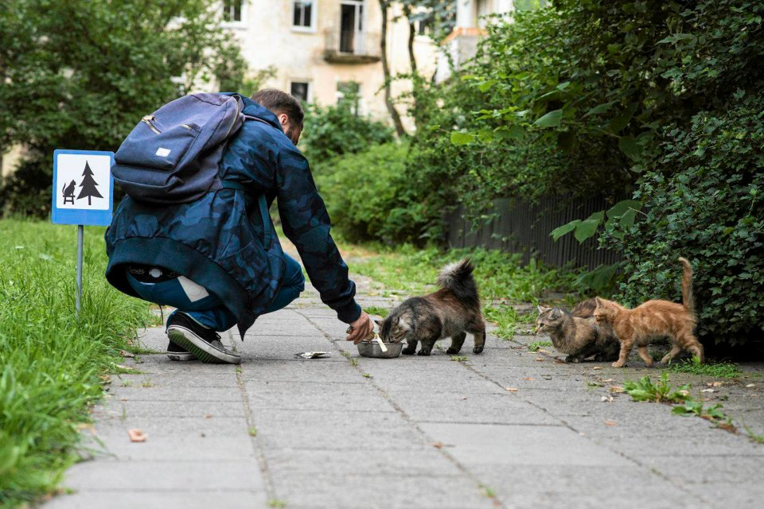
- Опишите фотографию
Не забудьте описать:
1. событие, изображённое на фотографии;
2. место, изображённое на фотографии;
4. эмоции, которые вызывает фотография.

2) Если у Вас есть домашнее животное, то расскажите о том, какие домашние обязанности у Вас есть по уходу за домашним животным. (Если у вас нет домашнего животного, то предположите, какие обязанности могут лечь на хозяина животного)
Не забудьте рассказать:
1. какие обязанности по дому Вы выполняете;
2. кто Вам определил эти обязанности;
3. нравится ли Вам выполнять эти обязанности;
4. как Вы убеждаете себя, что эти обязанности надо выполнять;
5. как Вы планируете своё время, чтобы успевать выполнять свои обязанности.

- Чего нельзя купить за деньги (своё рассуждение стройте относительно отношения к животным)?
Не забудьте дать ответы на вопросы:
1. Насколько значимы в нашей жизни деньги?
2. Всё ли можно купить за деньги?
3. Богатый человек — это обязательно счастливый человек?

Обратите внимание!!! В вашем тексте будет три абзаца.

